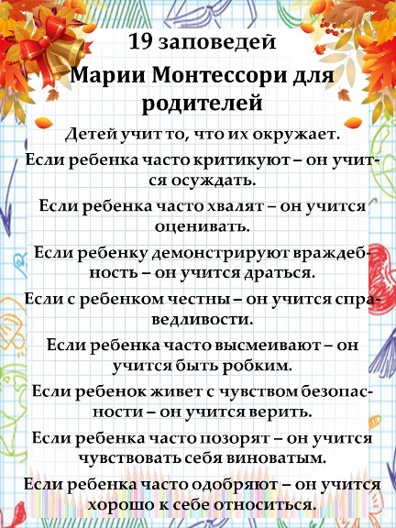
Уважаемые родители!
Любите своего ребёнка, ведь любимый ребёнок быстрее приспосабливается к новым условиям, помогайте ему и помните, что от вас зависит многое в его дальнейшей судьбе, а первой ступенькой к достижению жизненного успеха является школа.

Составили:
Терентьева Ж.С. – учитель-логопед
Коновалова Е.В. – учитель-логопед

Муниципальное бюджетное дошкольное образовательное учреждение города Иркутска детский сад № 94

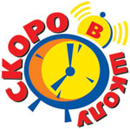

Памятка
для родителей будущих первоклассников.

«Быть готовым к школе – не значит уметь читать, писать и считать.
Быть готовым к школе – значит быть готовым всему этому научиться».
Венгер Л.А.

Что необходимо знать и уметь ребёнку, идущему в школу.
1. Своё имя, отчество и фамилию.
2.Свой возраст (желательно дату рождения).
3. Свой домашний адрес.
4.Свой город, его главные достопримечательности.
5. Страну, в которой живёт.
6. Фамилию, имя, отчество родителей, их профессию.
7. Название времён года, текущего месяца, последовательность дней недели
8. Домашних животных и их детёнышей.
Диких животных наших лесов, жарких стран, Севера, их повадки, детёнышей.
Транспорт наземный, водный, воздушный. Зимующих и перелётных птиц; овощи, фрукты и ягоды. Различать одежду, обувь и головные уборы.
9. 3нать и уметь рассказывать русские народные сказки.
10. Называть числа в прямом и обратном порядке.
Цифры 0, 1, 2, 3, 4, 5, 6, 7, 8, 9;
Знаки +, -, =, >, <;
Различать и правильно называть плоскостные геометрические фигуры: круг, квадрат, прямоугольник, треугольник, овал.
Соотносить цифру и число предметов.
Составлять и решать задачи в одно действие на сложение и вычитание.
Делить круг, квадрат на 2 и 4 части.
Ориентироваться на листке клетчатой бумаги.
Внимание!
При выполнении графических заданий важны не быстрота, не количество сделанного, а точность выполнения даже самых простых упражнений.

11. Составлять рассказы по картине, серии картин.
Находить слова с определенным звуком.
Определять место звука в слове.
Составлять предложения из 3-4 слов.
Членить простые предложения на слова.
Членить слова на слоги.
Уметь пересказать прослушанный или прочитанный рассказ.
12. 3апомнить и назвать 6-10 картинок, слов.
13. Хорошо владеть ножницами (резать полоски, квадраты, круги, овалы, прямоугольники, треугольники, вырезать по контуру предмет.)
14. Владеть карандашом: без линейки проводить вертикальные и горизонтальные линии, рисовать геометрические фигуры, животных, людей, различные предметы с опорой на геометрические формы, аккуратно закрашивать, штриховать карандашом, не выходя за контуры предметов.
15. Уметь внимательно, не отвлекаясь, слушать (30 – 35 минут).
Внимание!
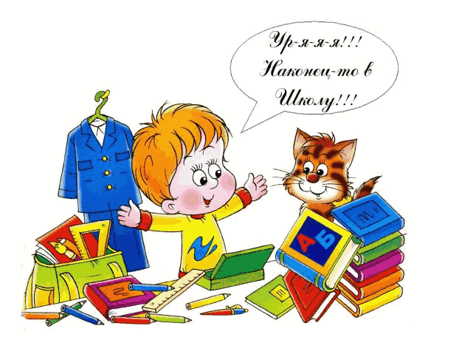
При выполнении любых письменных заданий следите за правильным положением ручки (карандаша), тетради, позой ребёнка. Рука не должна быть сильно напряжена, а пальцы - чуть расслаблены.

Рекомендации психолога родителям будущих первоклассников

- Помогите ребенку обрести чувство уверенности в себе. Ребенок должен чувствовать себя в любой обстановке так же естественно, как и дома.

- Помогите ребенку овладеть информацией, которая позволит ему не теряться в обществе. Приучайте ребенка к самостоятельности в обыденной жизни.

- Постарайтесь подготовить ребенка к тому, что в школе с ним будут учиться очень разные дети. Предупредите, что ему, возможно, не удастся сразу со всеми подружиться, но нужно очень постараться наладить хорошие отношения.

- Создайте положительную мотивацию вашему ребенку. Не сравнивайте ребенка с другими детьми, только с самим собой. Хвалите за любые успехи, продвижение вперед. Не следует акцентировать внимание ребенка на неудаче, он должен быть уверен, что все трудности преодолимы, а успех возможен.

- Само начало школьной жизни считается тяжелым стрессом для детей. Поддерживайте спокойную и стабильную атмосферу в доме. По возможности не планируйте на сентябрь – октябрь кардинальных перемен. Не отправляйте ребенка одновременно

